BÁO CÁO THỰC HÀNH LAB 1 - Nhóm 5
Kiểm thử tự động với Selenium WebDriver, NUnit và .NET

Thành viên:

Nguyễn Nhật Huy - TB01900
Nguyễn Quý Kiên - TB01981
Nguyễn Trần Bảo Anh - TB01977
Lương Hồ Đăng Khoa - TB02020
Trần Văn Bảo Nam - TB02192
https://github.com/kein-alo/DragonWarrior.git

Phần A: Thiết lập môi trường
- Cài đặt .NET SDK.
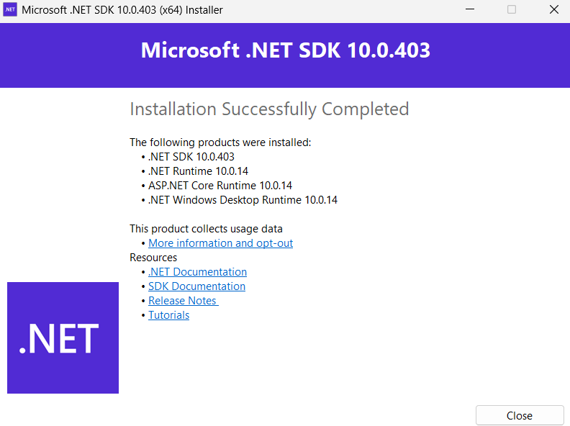
- Cài đặt Visual Studio hoặc VS Code + C# Dev Kit.
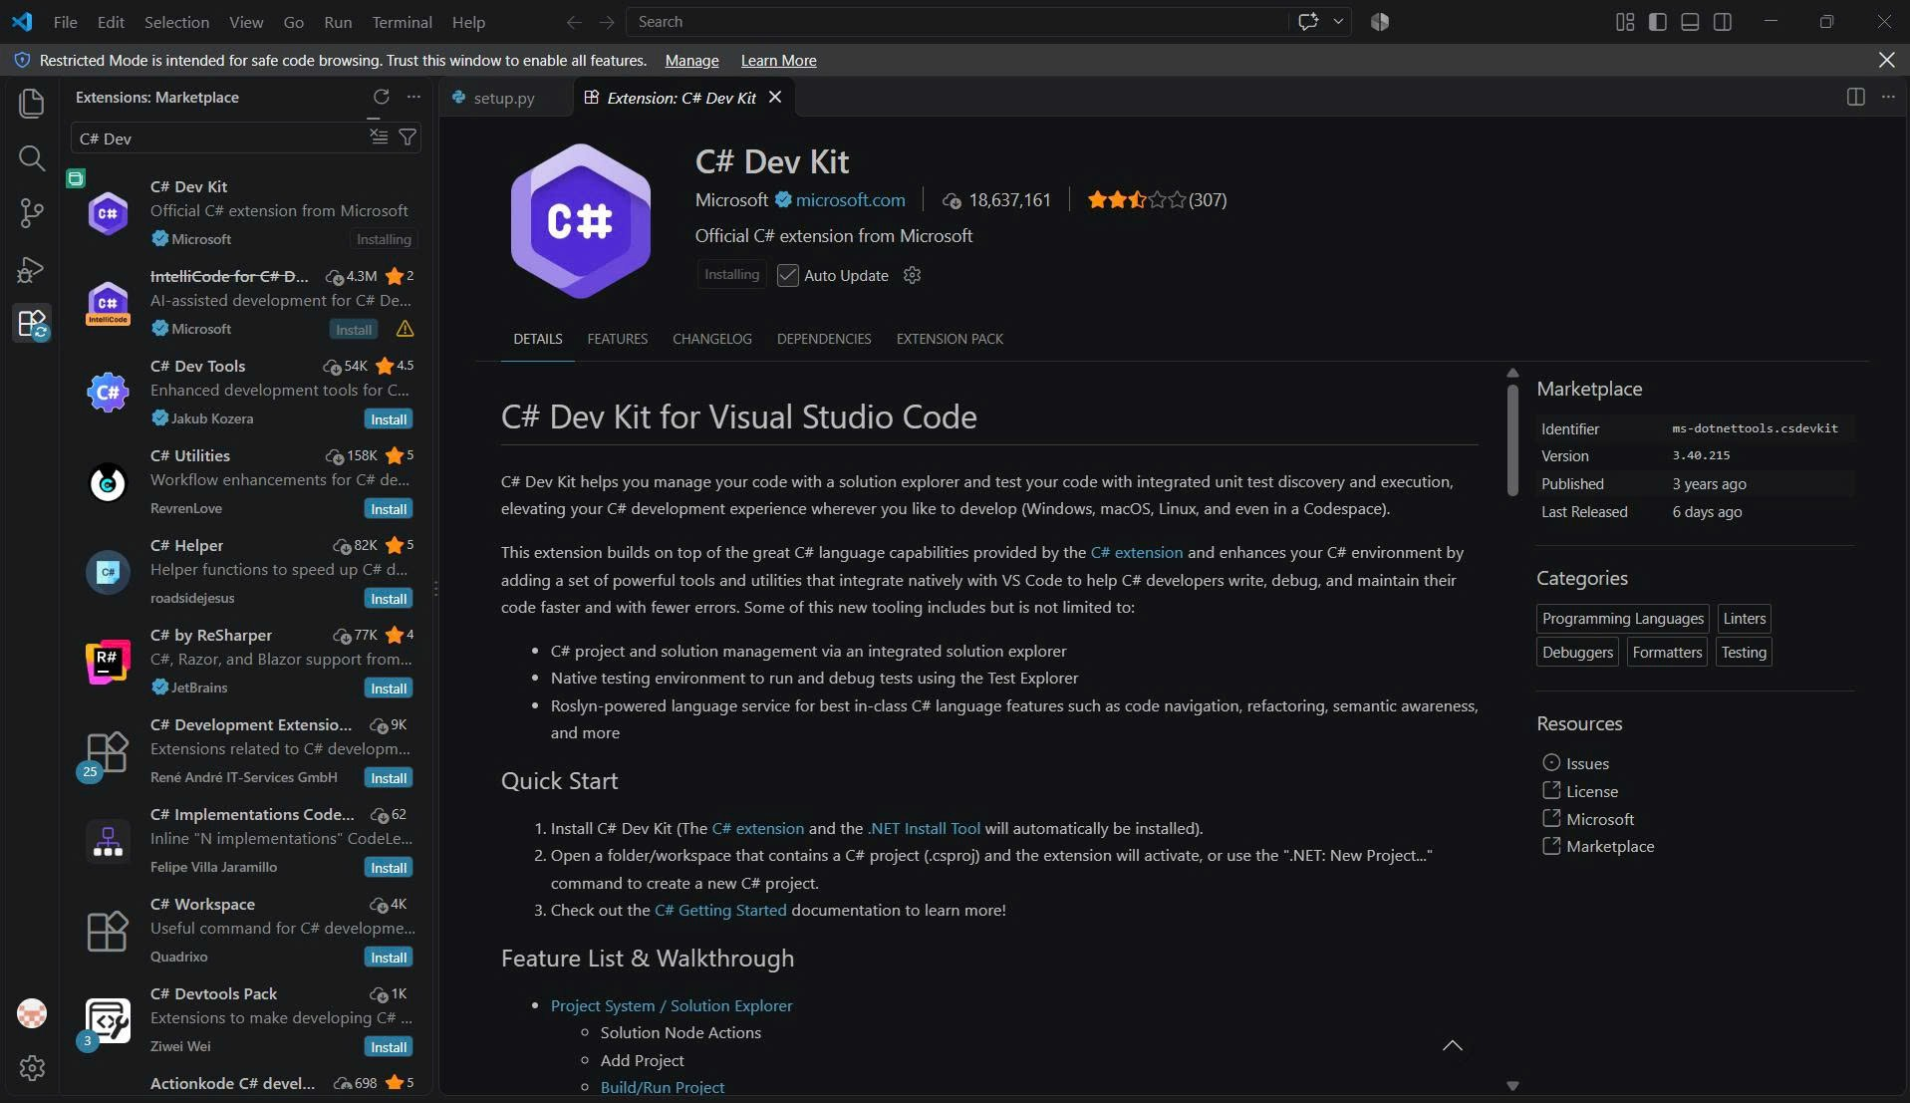
- Kiểm tra dotnet --version và dotnet --info. 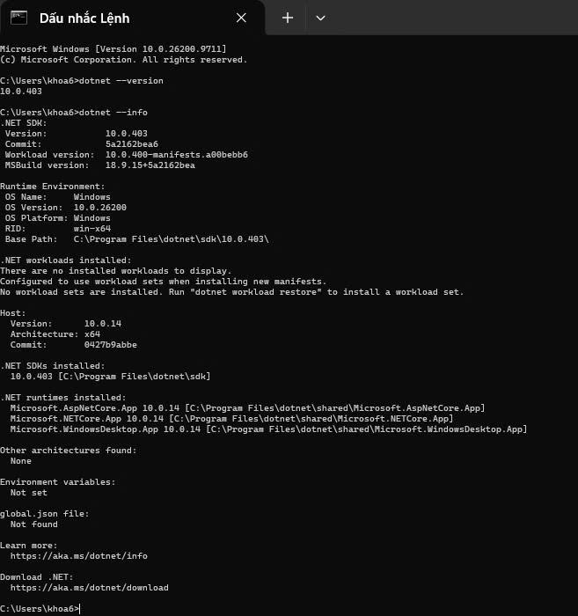
- Hướng dẫn các thành viên khác kiểm tra môi trường
**HƯỚNG DẪN KIỂM TRA MÔI TRƯỜNG .NET**

Các thành viên trong nhóm thực hiện các bước sau:

1. Cài đặt .NET SDK trên máy tính.
2. Cài đặt Visual Studio hoặc Visual Studio Code + C# Dev Kit.
3. Mở CMD hoặc Terminal.
4. Nhập lệnh `dotnet --version` để kiểm tra phiên bản SDK.
5. Nhập lệnh `dotnet --info` để kiểm tra thông tin cài đặt.
6. Nếu cả hai lệnh chạy thành công và hiển thị thông tin thì môi trường .NET đã sẵn sàng.
7. Chụp ảnh màn hình kết quả và gửi vào nhóm để xác nhận.

**Lưu ý:** Nếu xuất hiện lỗi `'dotnet' is not recognized`, hãy kiểm tra lại quá trình cài đặt SDK và biến môi trường PATH.

Phần B: Kịch bản Selenium đầu tiên
B.1. Mô tả kịch bản kiểm thử
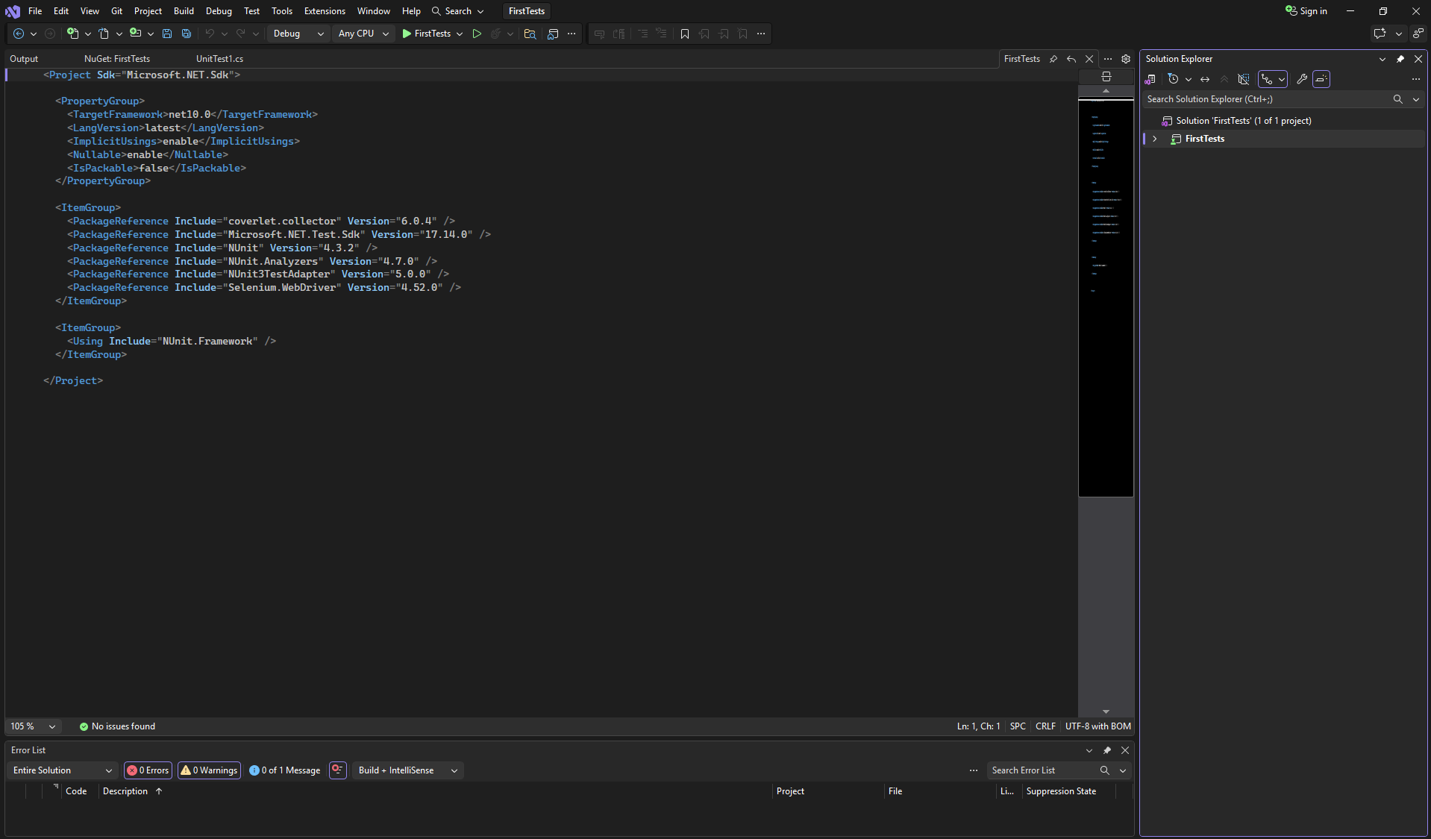

B.2 Mã nguồn test
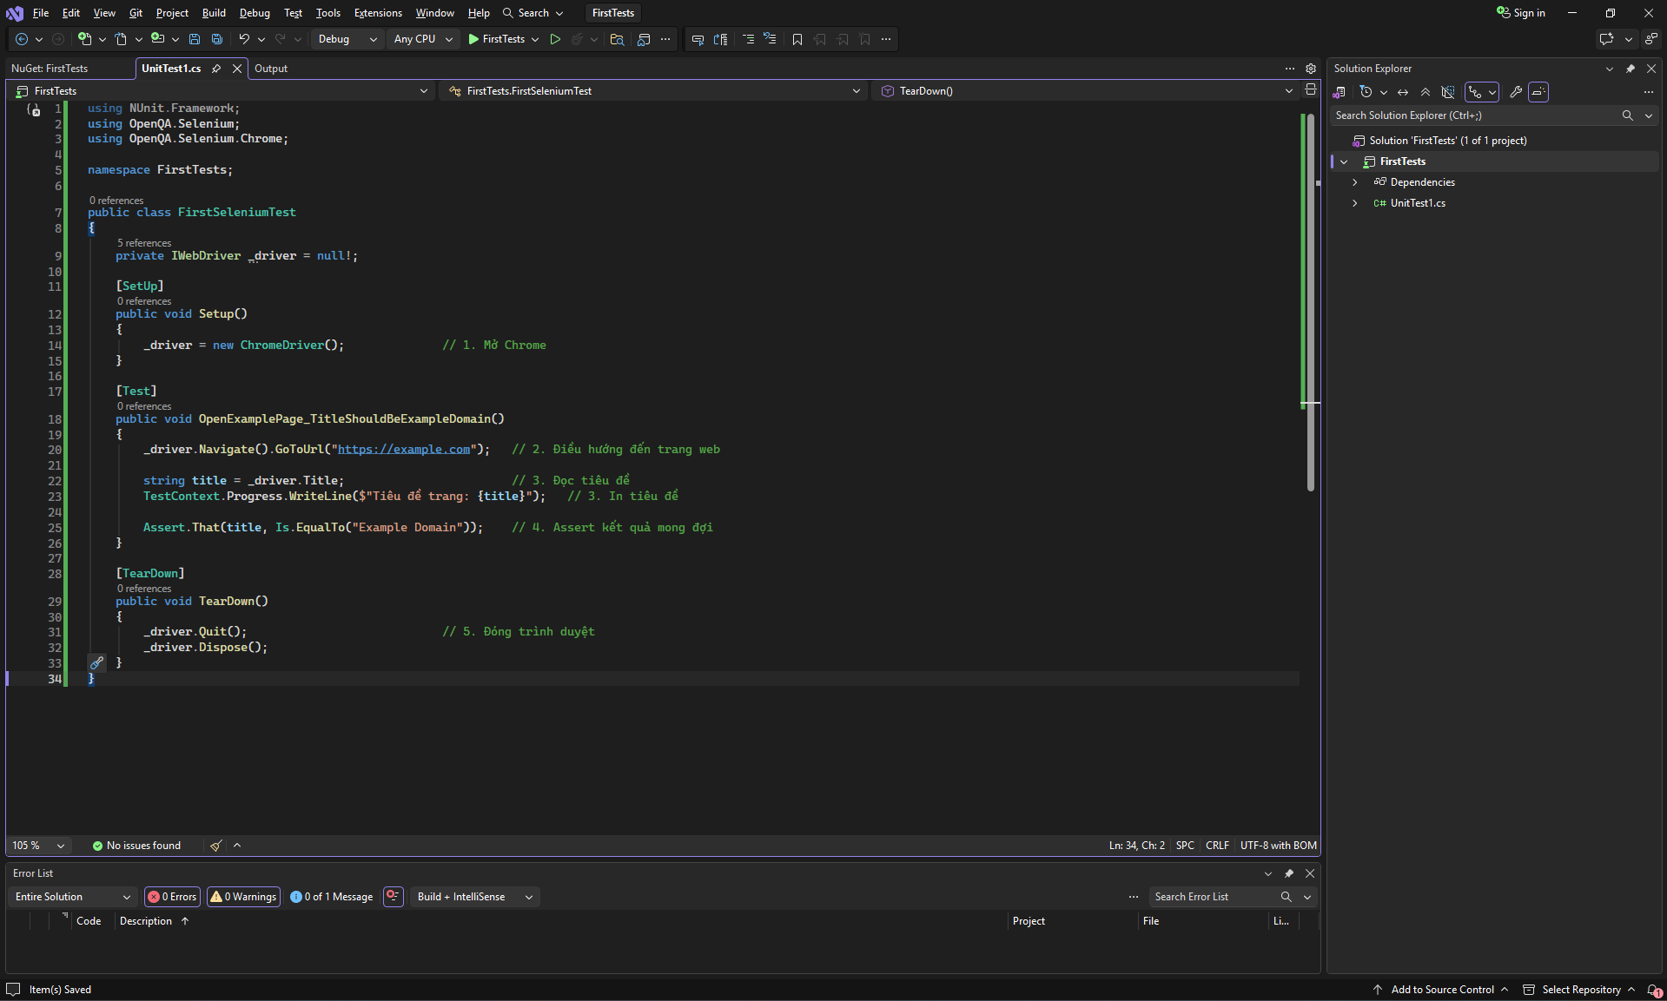

B.3. kết quả chạy test
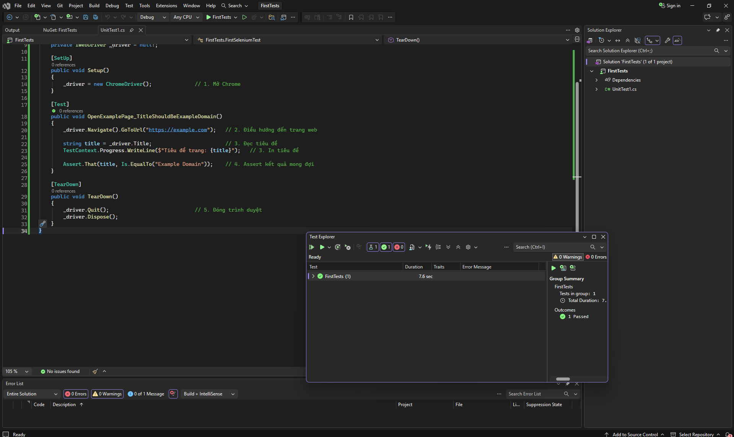

Phần C: Quản lý mã nguồn với GitHub

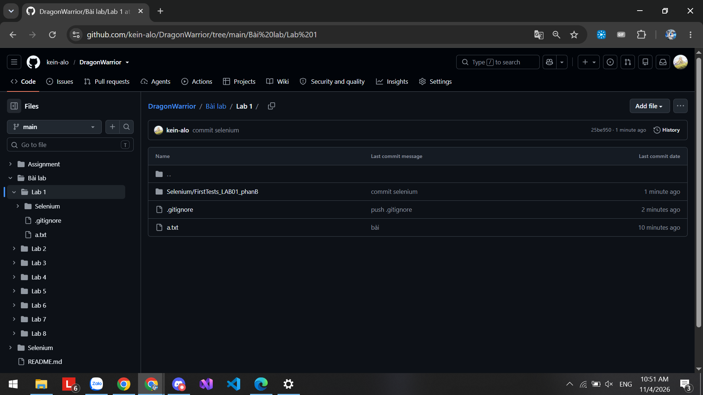

Phần D: AI và tổng hợp báo cáo
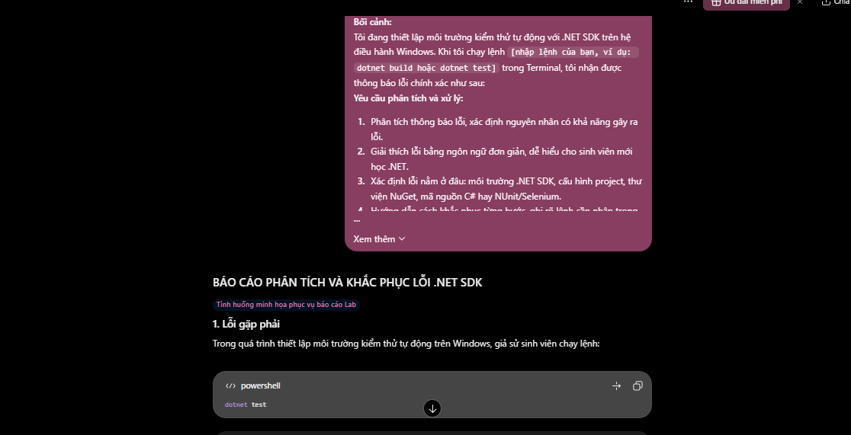
D.2. Nhận xét
Trí tuệ nhân tạo thực sự là một trợ lý đắc lực để tăng tốc quy trình phát triển phần mềm, đặc biệt hữu ích khi cần tạo nhanh cấu trúc mã boilerplate, viết kịch bản kiểm thử tự động hay khoanh vùng lỗi cú pháp. AI giúp sinh viên tiết kiệm thời gian tìm kiếm tài liệu và hiểu nguyên nhân lỗi thông qua những giải thích dễ hiểu, kèm theo hướng dẫn khắc phục cụ thể. Tuy nhiên, AI đôi khi thiếu chính xác, có thể đưa ra thông tin sai lệch hoặc tạo ra các kết quả chưa được kiểm chứng (hiện tượng "ảo giác AI"). Vì vậy, người sử dụng cần kiểm tra lại mã nguồn, chạy thử chương trình và đối chiếu với tài liệu chính thức trước khi áp dụng. AI là công cụ hỗ trợ hiệu quả, nhưng người lập trình vẫn phải chịu trách nhiệm về kết quả cuối cùng.

